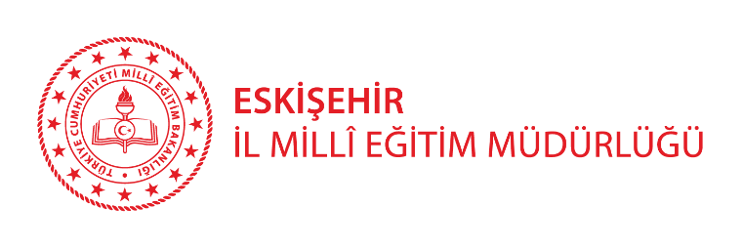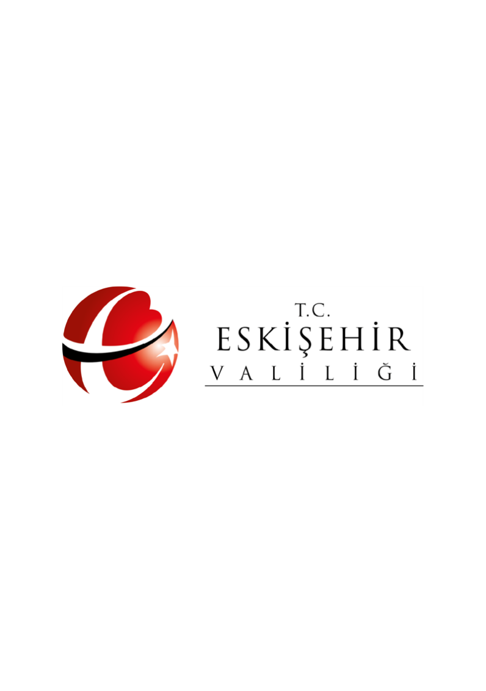



**MESLEĞİM ELİMDE, GELECEĞİM GÜVENDE**



**Eskişehir, 2024**

**BİRİNCİ BÖLÜM**

### PROJENİN AMACI, HEDEFLERİ, KAPSAM, DAYANAK ve SÜRESİ

### Projenin Amacı ve Gerekçesi:

Bu projenin temel amacı, ortaokul öğrencilerinin mesleki ve teknik eğitime yönlendirilmesi sürecini iyileştirmek ve bu süreçte karşılaşılan zorlukları en aza indirmektir. Proje, öğrenci ve velilerin mesleki eğitim hakkında bilinçlendirilmesini, meslek liselerinin tanıtımını ve geleceğin mesleklerinin mesleki ve teknik ortaöğretim kurumlarında bulunan alan ve dal eğitimlerinden geçtiğinin farkındalığını artırmayı hedeflemektedir.

TÜİK tarafından yayımlanan iş gücü istatistikleri incelendiğinde, ülkemizde ortaöğretim düzeyinde mesleki ve teknik eğitim alanlarında eğitim görenlerin iş gücüne katılımda ve istihdam edilmede avantajlı oldukları görülmektedir.

Eskişehir’de 36 meslek alanında 69 dal ile eğitim veren toplam 31 resmi 3 özel mesleki ve teknik ortaöğretim kurumunda 15358 öğrenci eğitim görmekte olup bu sayı ilimiz ortaöğretimlerimdeki toplam öğrenci sayısının % 34.88’ine karşılık gelmektedir.

“Mesleğim Elimde, Geleceğim Güvende” Projesi, ortaokul öğrencilerinin mesleki yönlendirmede karşılaşacakları zorlukları aşmalarında onlara rehberlik etmesi amacıyla hazırlanmıştır.

**Projenin Hedefleri:**

“Mesleğim Elimde Geleceğim Güvende” projesinin hedefleri şu şekildedir:

* Öğrencilerin ilgi, yetenek ve becerilerini keşfetmelerine yardımcı olarak kendilerine en uygun meslek alanlarını belirlemelerine yardımcı olmak,
* Mesleki eğilimlere göre yönlendirme ve kariyer rehberliği konusunda öğretmen ve yöneticilerin bilgi ve becerilerini geliştirilmek,
* Eğitim gezileri, toplantı, fuar, yarışma vb. etkinliklerle öğrenci ve velilerin mesleki yönlendirme konusunda bilinçlendirilmesine katkıda bulunmak,
* Mesleki yönlendirme ve kariyer rehberliği alanındaki güncel araştırmaların takip edilmesini sağlamak,

**Projenin Kapsamı**:

Bu proje; Eskişehir İl Milli Eğitim Müdürlüğüne bağlı tüm ortaokul öğrenci ve velileri, mesleki ve teknik ortaöğretim kurumlarında eğitim gören 9. sınıf öğrenci ve velileri ile bu okullarda görev yapan öğretmen ve yöneticilere yönelik yapılacak çalışmaların düzenlenip yürütülmesiyle ilgili esasları kapsamaktadır.

**Projenin Dayanakları:**

* 1739 Sayılı Milli Eğitim Temel Kanunu,
* Milli Eğitim Bakanlığı Ortaöğretim Kurumları Yönetmeliği
* Milli Eğitim Bakanlığı Mesleki ve Teknik Ortaöğretim Kurumlarının Tanıtım ve Yönlendirme Yönergesi
* Mesleki ve Teknik Eğitim Politika Belgesi
* Mesleki ve Teknik Eğitim Genel Müdürlüğü Kararları
* Türkiye Yüzyılı Maarif Modeli
* ‘Mesleki Eğitime El Ver Geleceğe Yön Ver’ İş birliği Protokolü
* Mesleki Eğitim ve Tanıtım İstihdam Fuarı Protokolü

**Projenin Süresi:**

Proje süresi 1 yıldır.

**İKİNCİ BÖLÜM**

**PROJENİN KONUSU**

**Projenin Konusu:**

Ülkemizde ve şehrimizde mesleki ve teknik ortaöğretim kurumlarında okullaşma oranlarının istenilen seviyede olmamasının nedenleri arasında mesleki ve teknik eğitime erişim ve farkındalık ile ilgili sorunlar ayrı bir başlık olarak ele alınmaktadır. Milli Eğitim Bakanlığı Mesleki ve Teknik Eğitim Politika Belgesinde, bu başlık altında;

* Mesleki eğitimin gençler için cazibe merkezi olmaması ve öğrencilerin mesleki ve teknik ortaöğretim okullarını öncelikli tercih etmemesi,
* Mesleki ve teknik eğitim konusunda ailelerin bilinç ve farkındalık düzeyleri ile bu konu hakkında yapılan çalışmaların yetersiz olması,
* Öğrencilere mesleklerin tanıtımı ve yönlendirme süreçlerinde sunulan rehberlik hizmetlerinin yetersiz olması ve görece akademik başarısı zayıf öğrencilerin mesleki ve teknik eğitime yönlendirilmesi gerektiği algısı,
* Basın ve yayın kuruluşlarının mesleki ve teknik eğitime ilgisinin zayıf olması,
* Kamuoyunun meslek liselerine karşı önyargılı yaklaşımı ve olumsuz algısı hususlarına değinilmektedir.

Buradan hareketle, ilimiz ortaokullarında öğrenim gören öncelikle 7. ve 8. Sınıf öğrenci ve velileri ile mesleki ve teknik ortaöğretim okullarımızın 9. sınıflarında okuyan öğrenci ve velilerine yönelik yapılacak tanıtım ve farkındalık çalışmaları Eskişehir İl Milli Eğitim Müdürlüğünce uygulanacak olan “Mesleğim Elimde, Geleceğim Güvende” Projesinin konusunu oluşturacaktır. Mesleki ve teknik ortaöğretim kurumlarına yönlendirme süreçlerine katkıda bulunmak üzere rehberlik hizmetlerinin kalitesinin yükseltilmesi ile kamuoyundaki meslek liselerine yönelik olumsuz algının giderilmesine yönelik yapılacak faaliyetler de projemizin çalışma alanlarına dahil edilecektir

**ÜÇÜNCÜ BÖLÜM**

### PROJEYİ YÜRÜTECEK KURUMLAR, PROJE PAYDAŞLARI ve YÜKÜMLÜLÜKLER

**Projenin Paydaşları:**

**Resmi Kurumlar:** Eskişehir Çalışma ve İş Kurumu İl Müdürlüğü, Eskişehir Ticaret İl Müdürlüğü

**Sivil Toplum Örgütleri:** Eskişehir Sanayi Odası, Eskişehir Ticaret Odası, Türkiye Odalar ve Borsalar Birliği, Esnaf ve Sanatkârlar Odası,Organize Sanayi Bölgesi Başkanlığı

**Yükümlülükler:**

**İl Milli Eğitim Müdürlüğü:**

* AR-GE Birimi tarafından çalışma takviminin uygulanmasını sağlamak,
* Strateji Birimi tarafından gerekli onayları almak ve duyuruları yapmak,
* Projede belirlenen faaliyetlerin gerçekleştirilmesi için gerekli bilgilendirmeleri yapmak, koordinasyonu sağlamak,
* Proje paydaşları ile eşgüdümü sağlamak, işbirliklerini artırmaya yönelik çalışmalar yapmak,
* Mesleki ve teknik ortaöğretim kurumlarının tanıtım videolarını hazırlamak,
* Seminer, konferans ve tanıtım toplantılarını ortaokulun tüm kademeleri için düzenlemek,
* İlimizde düzenlenecek Mesleki Eğitim ve Tanıtım İstihdam Fuarının organizasyonunu yapmak ve özellikle 7.ve 8. sınıf öğrencilerinin katılımlarını planlamak,
* Proje kapsamında diğer tüm faaliyetlerin yürütülmesini sağlamak,
* İzleme ve değerlendirme çalışmalarını yapmak, proje sonuç raporunu hazırlamak.

**Ticaret İl Müdürlüğü :**

* Mesleki ve Teknik Anadolu Lisesi öğrencilerine girişimcilik konusunda seminer vermek,
* İşinin erbabı olan mahir kişileri, kariyer günleri kapsamında öğrencilerle buluşturmak.

**Eskişehir Çalışma ve İş Kurumu İl Müdürlüğü:**

* Ortaokul 8.sınıf öğrencilerine mesleki yönelim bataryası testinin uygulanmasını sağlamak,
* 2025 Mayıs ayının son haftasında yapılacak olan Mesleki Eğitim ve Tanıtım İstihdam Fuarına katkı sağlamak,
* İmkanlar dahilinde meslek seçimi, mesleki kariyer ile ilgili afiş, broşür, kitapçık hazırlamak,
* Okullarımızda öğrencilere yönelik yapılacak meslek tanıtma faaliyetleri ve iş imkânlarının öğrenci ve velilere tanıtımlarında aktif görev almak.

**Sivil Toplum Örgütleri:**

* Okullarımızda öğrencilere yönelik yapılacak meslek tanıtma faaliyetleri ve iş imkânlarının öğrenci ve velilere tanıtımlarında aktif görev almak,
* Okullarımızda düzenlenecek kariyer günleri ile deneyim paylaşımlarına katkı sağlamak,
* İl/ilçe genelinde gerçekleşecek fuar ve sergilerde mesleki ve teknik eğitimi tanıtıcı ve teşvik edici stantlar kurmak,

**DÖRDÜNCÜ BÖLÜM**

**PROJE YÜRÜTME KURULU OLUŞUMU VE GÖREVLERİ**

**Proje Yürütme Kurulu**

Orhan Kemal KARAKUŞ, İl Milli Eğitim Şube Müdürü

Muhammed Rıdvan ESER, İl Milli Eğitim AR-GE Ekip Sorumlusu

Sinan TÜN, İl Milli Eğitim AR-GE Birimi

Abuzer HAKVERDİ, Turgut Reis Mesleki ve Teknik Anadolu Lisesi Müdürü

İlhami CAN, Şehit İlker Karter Mesleki ve Teknik Anadolu Lisesi Müdürü

Erhan AKSU, Odunpazarı Mesleki Eğitim Merkezi Müdürü

**Proje Yürütme Kurulunun görevleri şunlardır:**

* Projenin hazırlanması ile ilgili planlamayı yaparak gerekli onayları almak,
* Proje takvimine uygun olarak tarih ve içerikleri düzenlemek,
* Projenin okullara duyurulmasını sağlamak,
* Proje faaliyetlerinin gerçekleştirilmesinde gerekli koordinasyonu sağlamak,
* İzleme ve değerlendirme çalışmalarını yapmak, proje sonuç raporunu hazırlamak.

**Projenin Uygulanmasında Yapılacak İş ve İşlemler:**

* Proje planı ve takvimine ait gerekli iş ve işlemler Proje Yürütme Kurulu tarafından düzenlenerek gerekli izinlerin alınması,
* Projenin uygulanması için ilimiz ortaokullarına ve mesleki ve teknik ortaöğretim kurumlarına duyuruların yapılması,
* Milli Eğitim Müdürlüğümüzün Bilgi İşlem ve Eğitim Teknolojileri Birimi tarafından hazırlanacak okul tanıtım videolarının okullarımızın web sitelerinde yayınlanması ve ortaokul rehber öğretmenlerimiz tarafından rehberlik derslerinde sekizinci sınıf öğrenci ve velilerine izletilmesinin sağlanması,
* Okul tanıtım haftalarının düzenlenmesi; sekizinci sınıf öğrencilerimizin velileri ile birlikte mesleki ve teknik ortaöğretim kurumlarımızı, belirlenen bir program çerçevesinde ziyaret etmelerinin sağlanması; bu çerçevede yapılacak tanıtım faaliyetlerinde Meslek Tanıtma Kulübü öğrencileri, rehber öğretmenler, ilgili alan öğretmenleri ile okul yöneticilerinin aktif görev almaları; okul yönetimlerince, tanıtım etkinliklerinde kullanılacak olan afiş, broşür vb. materyallerin Meslek Tanıtma Kulübü öğrencilerince hazırlanmasında ihtiyaç duyulan desteğin sağlanması.
* Mesleki yönlendirme çalışmalarında etkin konumda bulunan rehber öğretmenlere yönelik kasım ve mart ayı içerisinde proje tanıtım toplantıları ile İlimiz Mesleki ve Teknik Ortaöğretim Kurumlarındaki alan ve dal tanıtımına yönelik etkileşimli söyleşilerin düzenlenmesi,
* Mesleki ve teknik ortaöğretim kurumlarımızda eğitim gören öğrencilerimize yönelik Proje Yazma Eğitimlerinin düzenlenmesi, bu okullarımızın TEKNOFEST, TÜBİTAK gibi bilimsel ve teknolojik yarışma ve etkinliklere katılımın arttırılmasına çalışılması; bu çerçevede, okullarımızda oluşturulacak olan Bilim ve Teknoloji Yarışmaları ve Projeleri Kulüplerinin aktif hale getirilmesine katkı sunulması,
* Mesleki ve teknik ortaöğretim kurumlarımız tarafından düzenlenen 4006 TÜBİTAK Fuarlarına, ilimizde eğitim gören ortaokulların 7. ve 8. sınıf öğrencilerinin, belirlenen bir program ve takvim doğrultusunda katılımlarının sağlanması,
* Mesleki ve teknik ortaöğretim kurumlarımız arasında yapılacak olan ‘İyi Uygulamalar’ yarışması ile okullarımızın eğitim yılı içerisinde gerçekleştirdikleri örnek çalışmaların daha görünür hale getirilerek yaygınlaştırılmasının sağlanması,
* Proje paydaşlarının desteğiyle mesleğinde kariyer yapmış kişilerin öğrencilerimizle deneyim paylaşımı yapabilecekleri, kariyer yolculukları ile öğrencilerimize ışık tutacakları Kariyer Günleri düzenlenmesi,
* Eskişehir Valiliği himayelerinde; Eskişehir İl Milli Eğitim Müdürlüğü ve Eskişehir Çalışma ve İş Kurumu İl Müdürlüğü koordinesinde proje paydaşlarının katılımıyla Mayıs ayı içerisinde METİF fuarının düzenlenmesi, bu hafta çerçevesinde yapılacak etkinliklere ortaokullarımızın 8. Sınıf öğrenci ve velilerinin katılımı noktasında gerekli planlamaların yapılması,
* Mesleki Eğitim ve Tanıtım İstihdam Fuarı etkinlikleri çerçevesinde, mesleki ve teknik ortaöğretim kurumları öğrencilerinin firmalarla karşılıklı görüşme yapabileceği etkileşim günleri/saatleri düzenlenmesi,
* Ortaokulların 7 ve 8. Sınıf öğrencilerinin mesleki ve teknik ortaöğretim kurumlarının atölye ve laboratuvarlarını yerinde görmelerinin sağlamak için Atölye Günleri faaliyetleri kapsamında gezi düzenlenmesi; Meslek Tanıtma Kulübü öğrencilerinin aktif görev alacağı bu etkinlik çerçevesinde, ziyaretçi öğrencilere atölyede iş güvenliği ve sağlığına yönelik en üst düzeyde önlemler göz önünde bulundurularak uygulamalı atölye çalışmalarının yapılabilmesi,
* Velilere yönelik mesleki yönlendirme ile ilgili seminerler düzenlenmesi,
* Çeşitli meslek erbaplarının, öğrencilere tecrübe aktarımı yapacağı söyleşiler düzenlemesi sağlanacaktır.

### Projenin Beklenen Sonuçları:

### Eğitim-Öğretim yılında uygulanacak olan “Mesleğim Elimde Geleceğim Güvende” projesinin beklenen sonuçları şunlardır:

### Öğrencilerin çeşitli meslekler hakkında bilgi sahibi olmaları ve bu mesleklerin gerektirdiği becerileri öğrenmeleri,

### Öğrencilerin eğitim hayatlarını ve gelecekteki kariyerlerini daha bilinçli bir şekilde planlamaları,

### Öğrencilerin, yeteneklerine uygun mesleklerde eğitim alarak iş gücü piyasasında daha verimli ve üretken bireyler olmaları,

### Öğrencilerin, mesleki yönlendirme sayesinde topluma daha bilinçli ve katkı sağlayan bireyler olarak yetişmeleri,

### Mesleki eğitimin öneminin vurgulanması ve bu alanda farkındalık yaratılması,

### Sektörün ihtiyaç duyduğu nitelikli iş gücünün yetişmesine katkıda bulunulması.

|  |  |  |  |  |
| --- | --- | --- | --- | --- |
| **PROJE FAALİYET TAKVİMİ** | | | | |
| **FAALİYET ADI/İÇERİĞİ** | **SORUMLU KURUM/BİRİM** | **SORUMLU OKUL** | **SORUMLU BİRİM VE KOORDİNATÖR** | **TAKVİM** |
| Proje Onayının Alınması | İl Milli Eğitim Müdürlüğü  AR-GE Birimi |  | Sinan TÜN | KASIM 2024 |
| Projenin Duyurulması | İl Milli Eğitim Müdürlüğü  AR-GE Birimi |  | Sinan TÜN | KASIM 2024 |
| Okul Tanıtım Videolarının Hazırlanması | İl Milli Eğitim Müdürlüğü  Bilgi İşlem ve Eğitim Teknolojileri Şubesi | Mesleki ve Teknik Eğitim Okulları | İbrahim ÇERÇİ | KASIM 2024 - HAZİRAN 2025 |
| Proje Yazma Eğitimlerinin Verilmesi | İl Milli Eğitim Müdürlüğü  AR-GE Birimi |  | Funda ÇIRAY ÖZKARA | KASIM-ARALIK 2024 |
| Proje Tanıtım Toplantılarının Düzenlenmesi | İl Milli Eğitim Müdürlüğü  Mesleki ve Teknik Eğitim Şubesi | Mesleki ve Teknik Eğitim Okulları | Abuzer HAKVERDİ | KASIM 2024 |
| Okul Tanıtım Haftalarının Düzenlenmesi | İl Milli Eğitim Müdürlüğü  Mesleki ve Teknik Eğitim Şubesi | Mesleki ve Teknik Eğitim Okulları | İlhami CAN | MART-NİSAN 2025 |
| 4006 TÜBİTAK Fuarlarının Gezilmesi | İl Milli Eğitim Müdürlüğü  Mesleki ve Teknik Eğitim Şubesi | Mesleki ve Teknik Eğitim Okulları | Erhan AKSU | NİSAN-MAYIS 2025 |
| ‘İyi Uygulamalar’ Yarışmasının Yapılması | İl Milli Eğitim Müdürlüğü  AR-GE Birimi |  | Sinan TÜN | NİSAN 2025 |
| Kariyer Günlerinin Düzenlenmesi | İl Milli Eğitim Müdürlüğü  Mesleki ve Teknik Eğitim Şubesi | Mesleki ve Teknik Eğitim Okulları | İl/İlçe MEM | KASIM 2024-MAYIS 2025 |
| Mesleki Eğitim ve Tanıtım İstihdam Fuarı Etkinliklerinin Düzenlenmesi | İl Milli Eğitim Müdürlüğü  Mesleki ve Teknik Eğitim Şubesi | Mesleki ve Teknik Eğitim Okulları | İl/İlçe MEM | MAYIS 2025 |
| Atölye Günlerinin Düzenlenmesi | İl Milli Eğitim Müdürlüğü  Mesleki ve Teknik Eğitim Şubesi | Mesleki ve Teknik Eğitim Okulları | İl/İlçe MEM | OCAK-HAZİRAN 2025 |